Во второй группе раннего возраста № 2 прошёл конкурс «Вместе с мамой», приуроченный ко Дню Матери.
Цели и задачи конкурса
1. Развитие творчества и художественно-эстетических способностей в совместной деятельности детей и родителей.
2. Поддержание родителей в их стремлении сблизиться с детьми в процессе совместного творчества.
3. Содействовать укреплению связей ДОУ и семьи.

На конкурс принимались работы, выполненные в любой технике и из любых материалов, изготовленные совместно с детьми.

Мы с мамой моей всё делаем вместе,
Ведь жить так, поверьте мне, интересней.
На кухне колдуем над новым рецептом,
На даче вдвоём достаём инструменты.
На лыжах нам нравиться с нею кататься,
На море, на тёплом песочке валяться.
В любую погоду мы вместе гуляем,
И даже в компьютер с мамулей играем.
Мы с мамочкой рядом везде и всегда.
На нашей огромной планете - Земля!
В приёмной была организована выставка представленных работ.

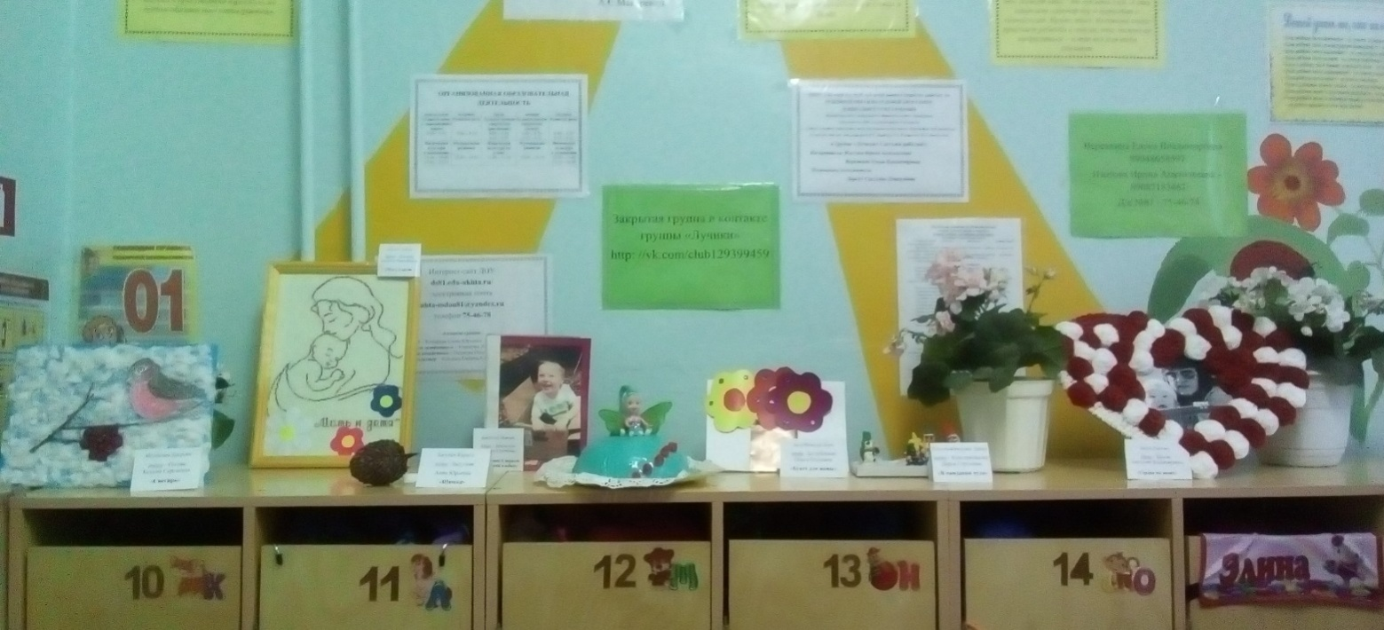

Родители приняли активное участие в конкурсе. Многие из них, проявив большое мастерство и фантазию, создали настоящие шедевры.

